Муниципальное дошкольное образовательное автономное учреждение «Детский сад №99 комбинированного вида «Домовенок» г.Орска»

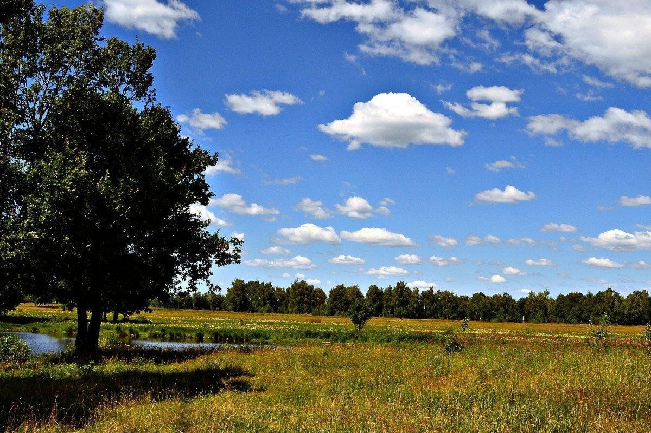

Подготовила:
воспитатель 1 КК
Пивоварова Н.И.
Консультация по нравственно-патриотическому воспитанию «Люби и знай родной свой край»
Воспитание нравственных чувств ребенка, в том числе и патриотических, с первых лет жизни является важной воспитательной задачей. Ребенок не рождается злым или добрым, нравственным или безнравственным. То, какие нравственно - этические качества разовьются у дошкольника, зависит прежде всего от родителей и окружающих взрослых, от того, как они его воспитают, какими впечатлениями обогащают. Чувство любви к родине у детей дошкольного возраста выражается, прежде всего, в привязанности к родным местам, к привычному стилю жизни.
В настоящее время воспитание будущего гражданина становится очень трудным, сложным процессом, требующим большого терпения, так как в современных молодых семьях вопросы воспитания патриотизма не считаются особо важными, и зачастую вызывают удивление.
Нравственно - патриотическое воспитание ребенка – это основа формирования будущего гражданина своей страны. Воспитание патриотических чувств у детей дошкольного возраста – одна из задач нравственного воспитания, включающая в себя воспитание любви к близким людям, к детскому саду, родному городу и родной стране.
Без любви к Родине и уважения ее истории и культуры, невозможно воспитать гражданина и патриота своей Родины, сформировать у детей чувство собственного достоинства, положительные качества личности.
Дети должны понять, что они являются частью народа огромной и богатой страны, что они граждане России, маленькие россияне. Любовь к родному городу, поселку, гордость за свою страну имеют огромное значение для развития личности ребенка. Любой край, область, город имеют свои особенности. В каждом месте своя природа, свои традиции и свой быт. Надо показать ребенку, что родной город славен своей историей, традициями, достопримечательностями, памятниками. Для этого нужно знакомить детей с малой родиной – местом, где они живут, видеть красоту тех улиц, по которым проходят каждый день.
Надо помнить, что дошкольник воспринимает окружающую его действительность эмоционально, поэтому патриотические чувства к родному городу, родной стране у него проявляются в чувстве восхищения своим городом, своей страной. Именно эти чувства необходимо вызвать в процессе работы по ознакомлению детей с родным городом и родной страной.
Такие чувства не могут возникнуть сами по себе. Это результат длительного, систематического и целенаправленного воздействия на ребенка. Он не может проходить от случая к случаю.
Приобщение ребёнка к истокам народной культуры, ознакомление с обрядами, традициями, бытом важно в воспитании духовно-нравственной личности. Нельзя прерывать связь времён и поколений, чтобы не исчезла и не растворилась душа русского народа: тот народ, который не помнит своих корней, не имеет своей культуры, перестаёт существовать как этническая единица.
В нашем детском саду мы педагоги уделяем большое внимание работе по формированию у детей духовно нравственных норм и привитию им любви к родному краю, начиная с младшего дошкольного возраста и до выпуска детей в школу.
В каждой возрастной группе есть уголки, посвященные ремёслам, быту, традициям нашего края.
Народные праздники и традиции занимают большое место в приобщении детей к народной культуре. В работе с детьми начиная с самого раннего возраста, мы широко используем все виды фольклора (сказки, песни, пословицы, поговорки, хороводы). Свою любовь к родным местам, представление о том, чем они знамениты, какова природа, каким трудом заняты люди нашего родного края – все это мы стараемся передать своим воспитанникам, что чрезвычайно важно для воспитания нравственных и патриотических чувств.
Необходимость подключения семьи к процессу ознакомления дошкольников с социальным окружением объясняется особыми педагогическими возможностями, которыми обладает семья и которые не может заменить дошкольное учреждение.
Позиция родителей является основой семейного воспитания ребенка. С малых лет ребенок может ощутить причастность к жизни своего народа, почувствовать себя сыном не только своих родителей, а и всего отечества. Эти чувства должно возникнуть еще до того, как ребенок осознает понятие «родина», «государство», «общество».
Всем хорошо известно, Родина начинается с родного дома, улицы, города, поселка. Изучать с детьми места, где живешь, любишь бродить по знакомым улицам, знать, чем они славятся, - задача, которая вполне по плечу любой семье.
Родителям можно посоветовать и такие формы привлечения дошкольников к общественной жизни, как прогулки и экскурсии с целью знакомства с историческими местами (близкой истории, памятниками погибшим воинам, посещение краеведческого музея).
Семья – первый коллектив ребенка. И в нем он должен чувствовать себя равноправным членом. Постепенно ребенок понимает, что он частица большого коллектива – детского сада, школы, а затем и нашей области, страны. Общественная направленность поступков постепенно становится основой воспитания гражданских чувств, умения любить родной край, страну, умения беречь природу.

